УТВЕРЖДАЮ
Заместитель главы администрации
Чановского района –
начальник управления образования
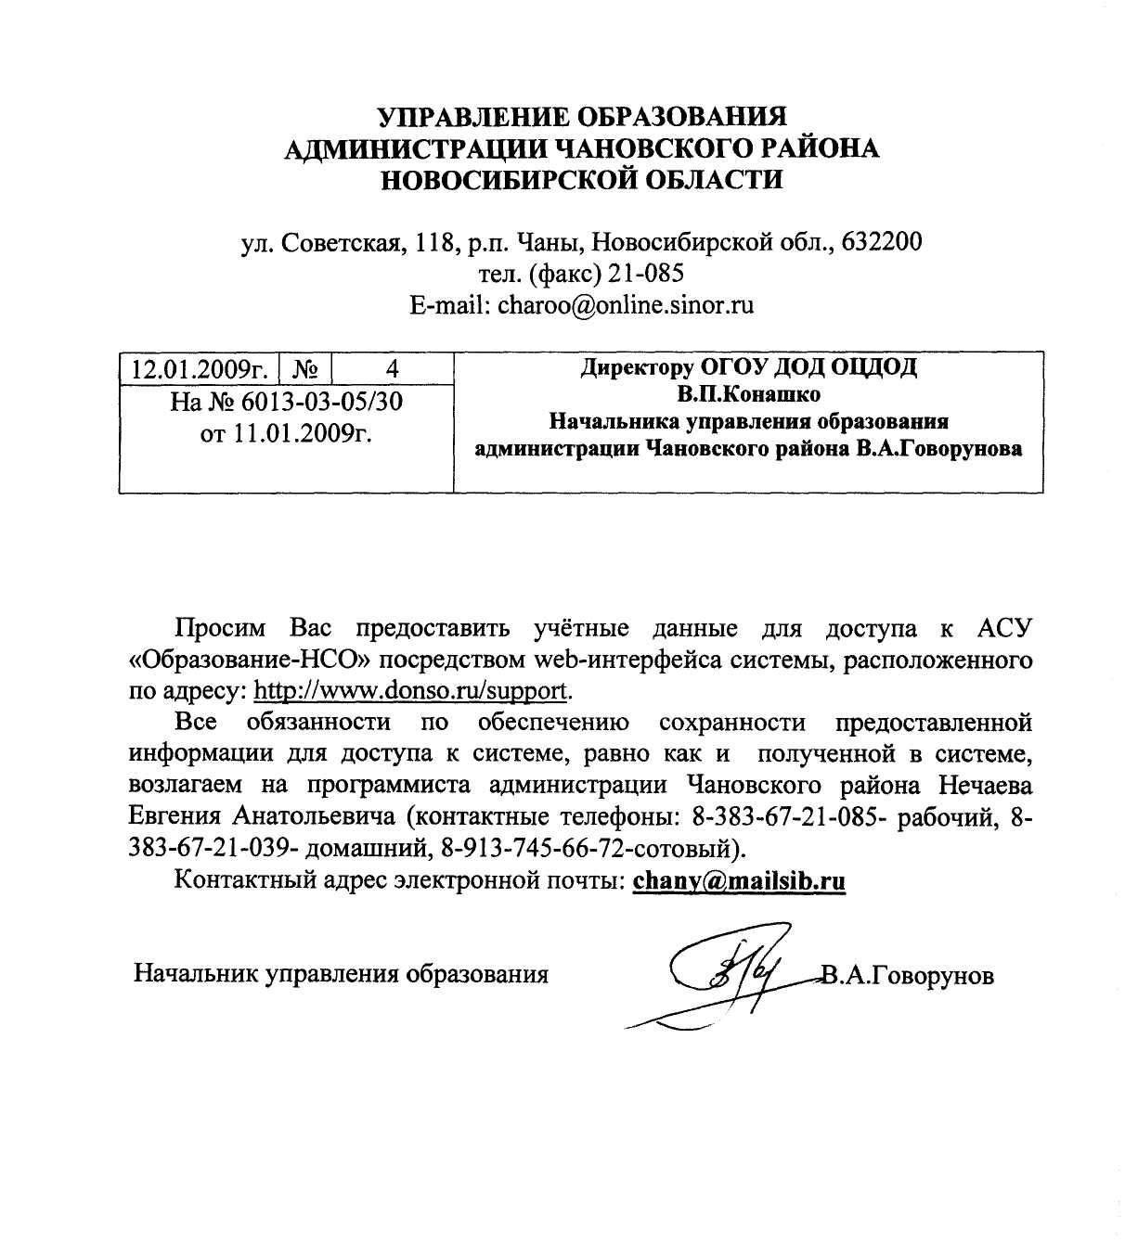

___________ В. А. Говорунов

«14» апреля 2014г.

План мероприятий («дорожная карта»)
по введению Федерального государственного образовательного стандарта дошкольного образования
на территории Чановского района Новосибирской области.

№ п/п | Мероприятия | Срок  исполнения | Ответственный
- Нормативно-правовое и аналитическое обеспечение введения Федерального государственного образовательного стандарта дошкольного образования (далее – ФГОС ДО) на территории Чановского района.
1.1. | Разработка приказов, регламентирующих введение ФГОС ДО на территории Чановского района:  - о введении ФГОС ДО на территории Чановского района;  - о порядке обеспечения предоставления родителям (законным представителям) несовершеннолетних обучающихся, обеспечивающим получение детьми дошкольного образования в форме семейного образования методической, психолого-педагогической, диагностической и консультационной помощи без взимания платы. | Апрель – май 2014 г.  Май – июнь  2014 г. | Управление образования администрации  Чановского района (далее – УО)
1.2 | Организация и проведение мониторинга предварительной оценки готовности ДОО к введению ФГОС ДО на территории Чановского района по следующим направлениям:  - оценка готовности нормативной правовой базы ДОО;  - готовность к введению ФГОС ДО педагогических и управленческих кадров ДОО;  -соответствие развивающей предметно-пространственной среды ДОО требованиям ФГОС ДО.  Подготовка аналитической справки по итогам мониторинга. | Апрель – май 2014г.  Май 2014 г. | УО,  Муниципальное бюджетное учреждение «Межшкольный информационно-методический центр Чановского района» (далее МБУ МИМЦ)
1.3. | Проведение мониторинга создания условий реализации ФГОС ДО на территории Чановского района с использованием инструментария, подготовленного Минобрнауки РФ, Минобрнауки Новосибирской области  Подготовка аналитической справки по итогам мониторинга. | Октябрь – ноябрь 2014г.  (далее 1 раз в полугодие)  Декабрь 2014 г. | УО,  МБУ МИМЦ
1.4. | Мониторинг использования примерных образовательных программ, находящихся в федеральном реестре, в образовательном процессе ДОО.  Подготовка аналитической справки по итогам мониторинга. | Декабрь 2014 г.  Январь 2014 г. | УО,  МБУ МИМЦ
- Организационно – методическое обеспечение введения ФГОС ДО на территории Чановского района.
2.1. | Организация деятельности организационно-методического совета:  - составление плана работы организационно-методического совета по введению ФГОС ДО на территории Чановского района;  - проведение заседания организационно-методического совета по актуальным вопросам введения ФГОС ДО на территории Чановского района. | Апрель – май 2014г.  В соответствии с планом | УО  МБУ МИМЦ
2.2. | Организация деятельности проблемных групп по вопросам введения ФГОС ДО:  - определение основных направлений деятельности групп по вопросам введения ФГОС ДО;  - разработка и реализация плана – графика деятельности проблемных групп. | Май – июль 2014г. | МБУ МИМЦ
2.3. | Совещание с руководителями и старшими воспитателями ДОО на тему: «Организация введения федерального государственного образовательного стандарта дошкольного образования на территории Чановского района».  Проведение в рамках августовской конференции работников дошкольного образования Чановского района круглого стола: «Актуальные вопросы и перспективы введения ФГОС ДО на территории Чановского района».  Организация постоянно действующего практико-ориентированного семинара для педагогов ДОО: «Изучаем и работаем по ФГОС ДО».  Семинар для руководителей, педагогов ДОО: «Новая система требований к воспитательно-образовательному процессу в условиях введения ФГОС ДО».  Круглый стол в рамках августовской конференции работников дошкольного образования Чановского района: «Первые итоги введения ФГОС ДО в Чановском районе: проблемы, перспективы». | Май 2014г.  Август 2014г.  Май 2014 г.  (далее – постоянно)  Март-апрель 2015г.  Август 2015г. | УО,  МБУ МИМЦ  УО,  МБУ МИМЦ  МБУ МИМЦ  УО,  МБУ МИМЦ
2.4. | Определение ДОО и иных организаций для создания на их базе центров по оказанию методической, психолого-педагогической, диагностической и консультационной помощи родителям детей, получающих дошкольное образование в форме семейного образования.  Организация работы центров по оказанию методической, психолого-педагогической, диагностической и консультационной помощи родителям детей, получающих дошкольное образование в форме семейного образования. | Сентябрь  2014г.  Сентябрь 2014г. – май 2015г. | УО  ДОО,  другие организации муниципального образования
2.5. | Обобщение и распространение опыта коллективов ДОО по введению ФГОС ДО в «пилотном режиме» | Март 2015г. | МБУ МИМЦ,  ДОО.
3. Кадровое обеспечение введения ФГОС ДО.
3.1. | Разработка плана-графика повышения квалификации для руководящих и педагогических работников дошкольного образования Чановского района в условиях перехода на ФГОС ДО. | На 2015 г. | МБУ МИМЦ
3.2. | Направление на курсы повышения квалификации и обучающие семинары для руководящих и педагогических работников дошкольного образования Чановского района по вопросам введения ФГОС ДО в условиях «пилотного» введения ФГОС ДО. | В течение  2014-2015 гг.
3.3. | Организация и проведение методических объединений, индивидуальных консультаций для педагогических работников ДОО по актуальным вопросам введения ФГОС ДО на территории Чановского района в межкурсовой период. | В соответствии с сетевым планом – графиком работы ОМС НСО | ГАОУ ДПО НСО  НИПК и ПРО,  МБУ МИМЦ
4. Финансово-экономическое обеспечение введения ФГОС ДО на территории Чановского района.
4.1. | Уточнение качественных показателей деятельности педагогов в условиях ФГОС ДО, определение оплаты их труда. | Август 2014г. | УО
5. Информационное обеспечение введения ФГОС ДО на территории Чановского района.
5.1. | Доведение до ДОО, осуществляющих «пилотное» введение ФГОС ДО на территории Чановского района, информационно-методических материалов, разработанных Минобрнауки России, Минобрнауки Новосибирской области | В течение 2014-2015 гг. | МБУ МИМЦ
5.2. | Изучение и доведение до ДОО «Положение о публичном докладе ДОО», регламентах его размещения в открытом информационном пространстве (сайты ОО).  Организация публичной отчетности о результатах анализа деятельности педагогических коллективов «пилотных» ДОО (по форме, предложенной областной методической службой). | Сентябрь 2014 г.  Декабрь 2014г. | УО  УО
5.3. | Осуществление информационно-разъяснительной работы по вопросам введения ФГОС ДО, размещение информационных материалов на сайте администрации Чановского района | В течение  2014-2015 гг. | УО
5.4. | Информирование общественности о ходе «пилотного» введения ФГОС ДО на территории Чановского района в средствах массовой информации | В течение  2014-2015 гг. | УО
5.5. | Организация общественного обсуждения реализации ФГОС ДО в Чановском районе | Май 2015г. | МБУ МИМЦ

ФГОС ДО – федеральный государственный образовательный стандарт дошкольного образования;
ДОО – дошкольная образовательная организация;
ОМС – областная методическая служба.
ОО – образовательная организация.

